Отчёт по лабораторной работе №5
  - Математические основы защиты информации и информационной безопасности
Сунь Маосин
Содержание

Список иллюстраций

Список таблиц

1 Цель работы
Изучить и освоить вероятностные алгоритмы проверки чисел на простоту, широко используемые в криптографии. Реализовать программно тесты Ферма, Соловэя-Штрассена и Миллера-Рабина, а также понять их основные принципы и вероятность ошибки.

2 Реализация алгоритмов

2.1 Вспомогательная функция быстрого возведения в степень
Для эффективного вычисления больших степеней по модулю была реализована функция mod_pow, использующая бинарный метод возведения в степень.

2.1.1 Код функции
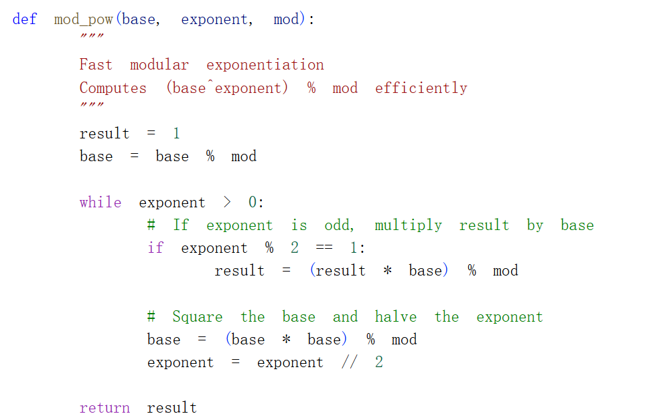
Функция быстрого возведения в степень

2.2 Тест Ферма
Тест Ферма основан на малой теореме Ферма: для простого числа $p$ выполняется $a^{p−1}≡1 (mod p)$ для любого $a$, не кратного $p$. Если для выбранного случайного $a$ это условие не выполняется, число гарантированно составное.

2.2.1 Код реализации
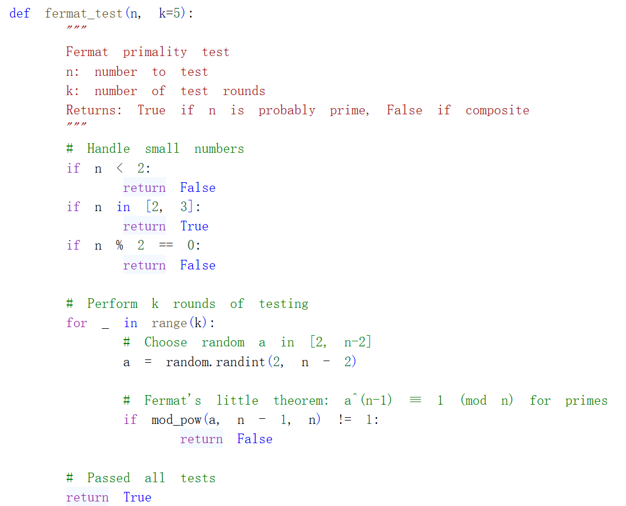
Тест Ферма

2.3 Алгоритм вычисления символа Якоби
Символ Якоби является обобщением символа Лежандра и необходим для теста Соловэя-Штрассена. Алгоритм использует свойства квадратичной взаимности для рекурсивного вычисления.

2.3.1 Код реализации
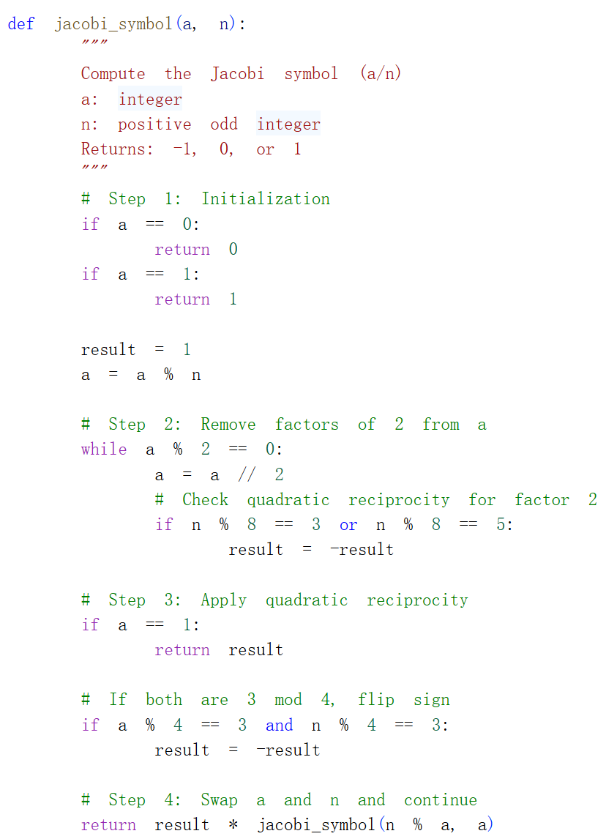
Алгоритм вычисления символа Якоби

2.4 Тест Соловэя-Штрассена
Тест Соловэя-Штрассена основан на критерии Эйлера: для простого числа $p$ выполняется $a^{(p−1)/2}≡(\frac{a}{p}) (mod p)$, где $(\frac{a}{p})$ — символ Лежандра. В тесте используется символ Якоби для проверки этого условия.

2.4.1 Код реализации
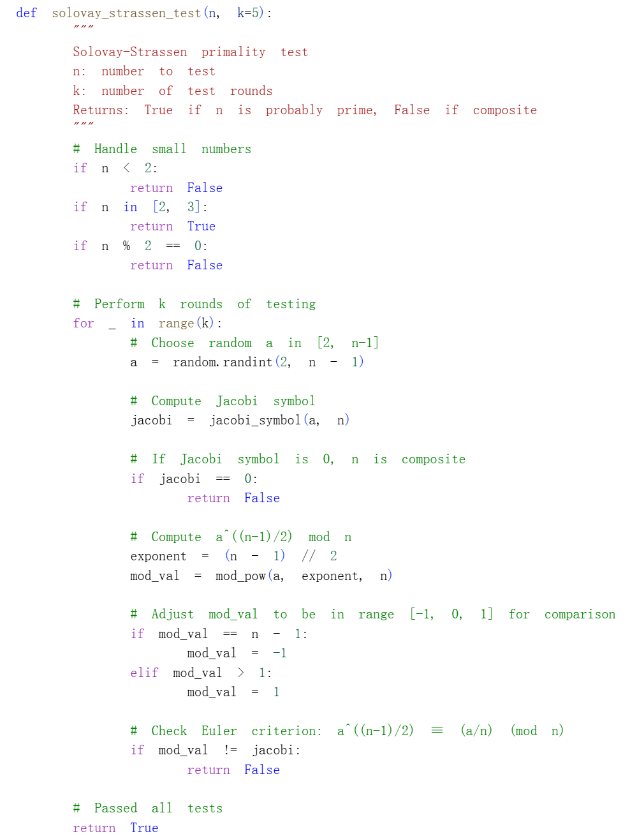
Тест Соловэя-Штрассена

2.5 Тест Миллера-Рабина
Тест Миллера-Рабина является наиболее эффективным вероятностным тестом простоты. Он основан на том, что для простого числа $p$ при представлении $p−1=2^{s}⋅d$ (где $d$ нечетно) для любого $a$ выполняется либо $a^{d}≡1 (mod p)$, либо $a^{2^{r}d}≡−1 (mod p)$ для некоторого $0≤r<s$.

2.5.1 Код реализации
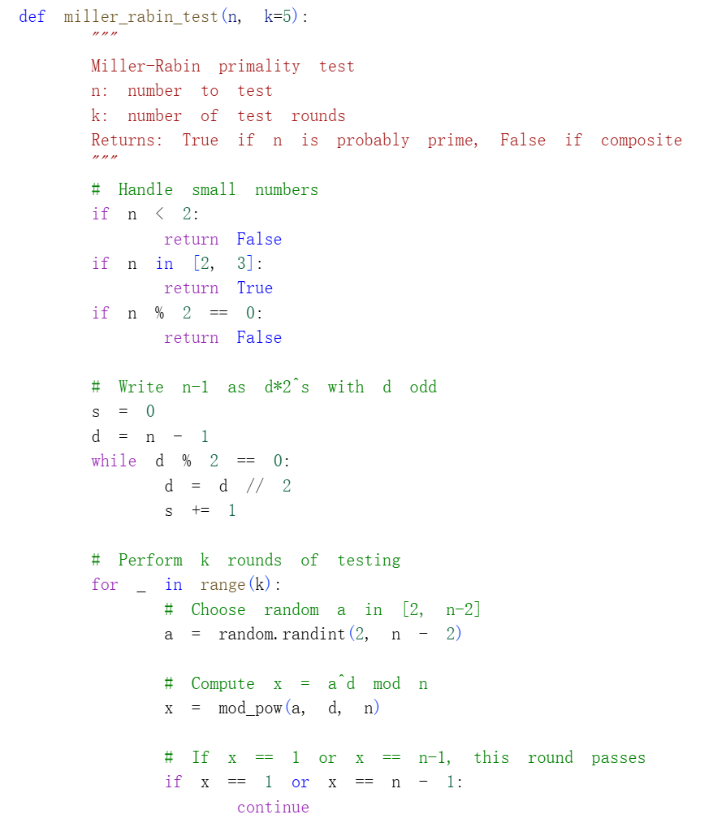
Тест Миллера-Рабина (часть 1)
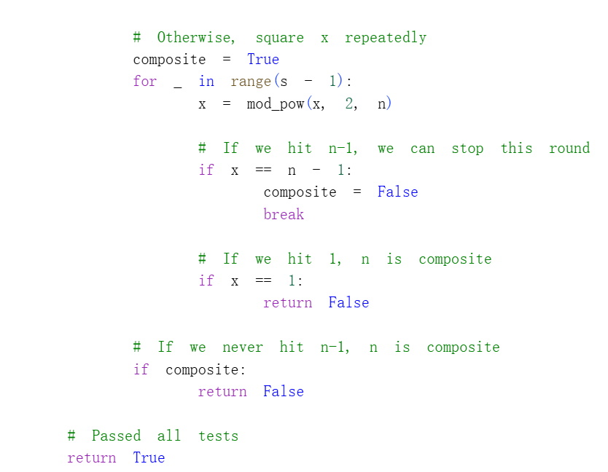
Тест Миллера-Рабина (часть 2)

3 Тестирование алгоритмов
Для проверки работы алгоритмов была создана функция test_all_algorithms, которая тестирует все три алгоритма на наборе чисел, включая простые числа, составные числа и числа Кармайкла.

3.0.1 Результаты тестирования
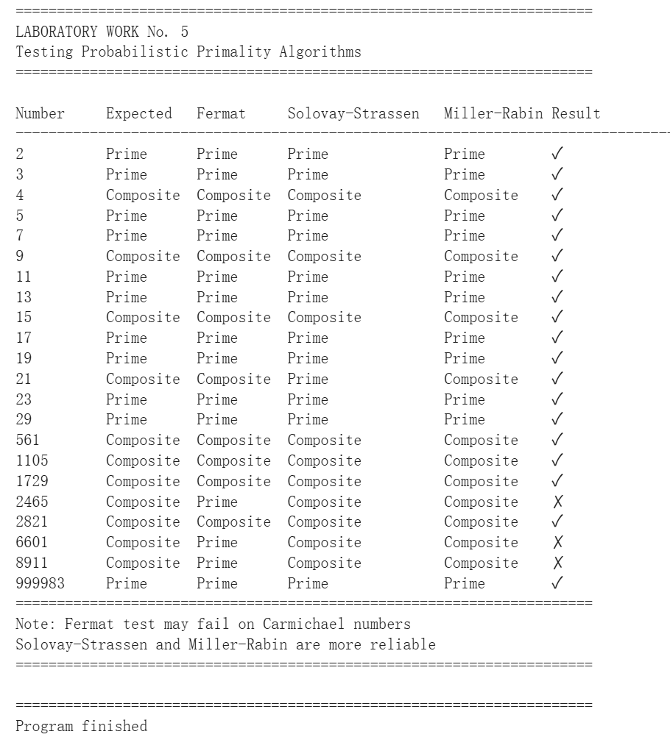
Результаты тестирования
Из результатов видно, что: - Тест Ферма может ошибаться на числах Кармайкла (например, 2465, 6601, 8911) - Тесты Соловэя-Штрассена и Миллера-Рабина правильно определяют все числа - Все три алгоритма правильно работают на малых числах

4 Вывод
В ходе лабораторной работы были реализованы три вероятностных алгоритма проверки чисел на простоту: тест Ферма, тест Соловэя-Штрассена и тест Миллера-Рабина. Экспериментально подтверждено, что тест Ферма может давать ложноположительные результаты на числах Кармайкла, в то время как тесты Соловэя-Штрассена и Миллера-Рабина являются более надежными. Точность всех тестов повышается с увеличением количества раундов тестирования.

